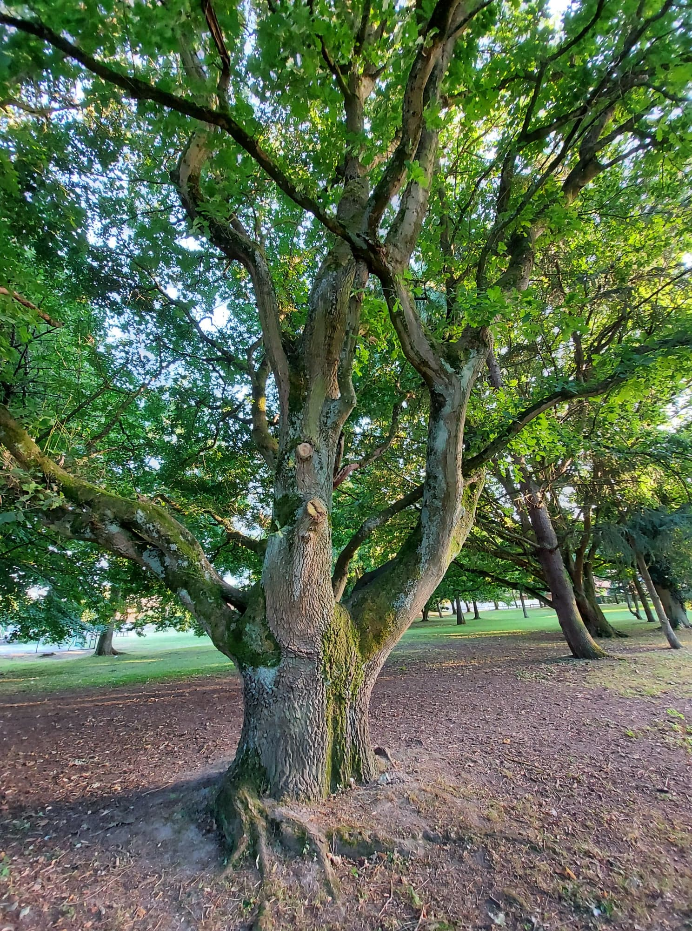
CAMBLAIN-CHATELAIN

Vendredi 9 octobre 2020 à 13h30
Parking de la salle Féréol Belval

MARCHE BLEUE
« D’UN PARC A L’AUTRE »
Organisée dans le cadre de la semaine bleue dédiée aux retraités et aux personnes âgées

7 KMS
Du Parc Saint-Quirin à Quenehem
pour les aînés de 60 ans et plus !
Marche encadrée par la section marche du club « Loisirs et détente ». Gratuite et adaptée au contexte COVID

Goûter et petit lot offerts au retour !
RENSEIGNEMENTS ET INSCRIPTIONS : 03 21 65 07 83
Adélaïde Wiart -IPNS Ne pas jeter sur la voie publique

